Guía Práctica: Dominando Neo4j Aura
Eje III: El ecosistema NoSQL

1. Entorno de Trabajo: Neo4j Aura (DBaaS)
Neo4j Aura es la versión Database as a Service (Base de Datos como Servicio) oficial de Neo4j. Corre completamente en la nube y elimina la necesidad de configurar entornos locales o lidiar con puertos del sistema operativo.
Link: https://console.neo4j.io/
Reglas de la Capa Gratuita (Aura Free):
- Instancia Única: Permite tener una sola base de datos activa por cuenta.
- Pausado Automático: Si la base de datos no recibe consultas durante un periodo de inactividad (generalmente 2 a 3 días), Aura la "pausa" para ahorrar recursos. El backend perderá la conexión hasta que le demos click a los tres puntos y hagamos clic en Resume Instance (tarda unos 2 minutos en reactivarse).
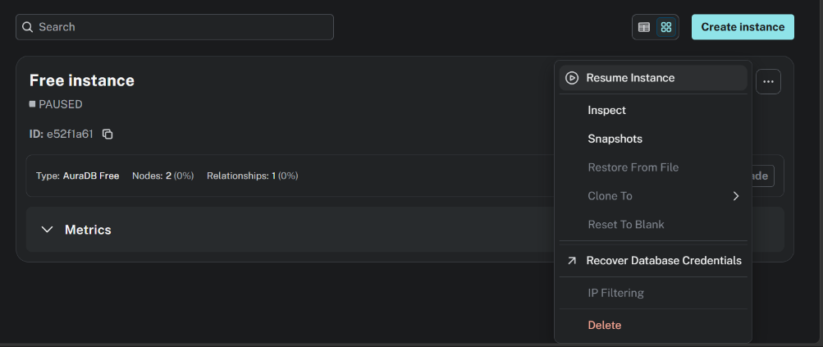
- Credenciales Únicas: Al crear la base de datos, Aura genera un archivo .txt con la contraseña del usuario por defecto (neo4j). Si perdemos ese archivo, no se puede recuperar la contraseña; tendremos que destruir la instancia y crear una nueva. Por lo que se recomienda descargar y guardar el txt.

2. El Ciclo CRUD en Neo4j (Lenguaje Cypher)
A diferencia de SQL (INSERT, SELECT, UPDATE, DELETE), Cypher utiliza un enfoque basado en el reconocimiento de patrones geométricos.
C - CREATE (Crear Datos)
Para insertar nodos o relaciones, dibujamos el patrón usando los paréntesis () para nodos y flechas -> para relaciones.
Crear un nodo aislado:
CREATE (u:Usuario {id: "usr_01", nombre: "Ana", edad: 28})
- u: Es un alias temporal (variable) válido solo durante la ejecución de
esta query.
- :Usuario: Es la Etiqueta (el tipo de nodo).
- {...}: Son las Propiedades en formato clave-valor.

Crear dos nodos conectados desde cero:
CREATE (u:Usuario {id: "usr_01", nombre: "Ana"})-[:VIO {plataforma: "Netflix"}]->(m:Pelicula {id: "pel_99", titulo: "The Matrix"})
- u y m: Son los alias temporales para los dos nodos que estamos
creando.
- :Usuario y :Pelicula: Son las etiquetas que categorizan a las entidades.
- -[:VIO]->: Es la representación visual de la relación. La flecha ->
indica la dirección (Ana ejecuta la acción hacia la película).
- {plataforma: "Netflix"}: Es una propiedad guardada dentro de la relación. El dato viaja en la conexión, demostrando que en Neo4j las relaciones tienen tanto peso como los nodos.

Conectar nodos que YA existen:
Si ejecutáramos un CREATE directamente sobre nodos existentes, Neo4j duplicará los nodos. Para conectar entidades existentes, primero debemos "buscarlas" con un MATCH:
MATCH (u:Usuario {id: "usr_01"})
MATCH (m:Pelicula {id: "pel_99"})
CREATE (u)-[:COMPARTIO]->(m)
- MATCH (u...) y MATCH (m...): El motor busca en la base de datos y "sujeta" en memoria a los dos nodos existentes, asignándolos a las
variables u y m.
- CREATE (u)-[:COMPARTIO]->(m): Toma esas variables que ya están en memoria y dibuja un "cable" nuevo entre ellas. No recrea los nodos, solo inyecta la relación.

R - READ (Leer / Consultar Datos)
En lugar de seleccionar columnas de una tabla, "emparejamos" (MATCH) patrones en el grafo.
Traer todos los nodos de un tipo:
MATCH (u:Usuario)
RETURN u.nombre, u.edad
- MATCH (u:Usuario): El motor busca todos los nodos que tengan la
etiqueta :Usuario y mete cada resultado en la variable u.
- RETURN u.nombre, u.edad: Proyecta únicamente los atributos solicitados. Es el equivalente directo a SELECT nombre, edad en SQL.

Filtrar con la cláusula WHERE (Estilo SQL):
MATCH (u:Usuario)
WHERE u.edad >= 18 AND u.ciudad = "Córdoba"
RETURN u
- WHERE ...: Aplica lógica booleana tradicional para descartar los nodos
de la variable u que no cumplan la condición.
- RETURN u: Al no especificar propiedades, devuelve los nodos completos (con todo su formato JSON interno) que pasaron el filtro.

Consultar Relaciones Complejas (Navegación):
Ejemplo: Buscar los títulos de las películas que vieron los amigos de Ana:
MATCH (ana:Usuario {nombre: "Ana"})-[:ES_AMIGO]->(amigo:Usuario)-[:VIO]->(p:Pelicula)
RETURN p.titulo
- (ana:Usuario...): Punto de partida. El motor primero busca un punto de partida específico (Ana).
- -[:ES_AMIGO]->(amigo:Usuario): Primer salto. Camina por las flechas de amistad y guarda los nodos resultantes en la variable amigo.
- -[:VIO]->(p:Pelicula): Segundo salto. Desde esos amigos, sigue caminando por las flechas :VIO hasta llegar a los nodos destino, guardándolos en p.
- RETURN p.titulo: De todo el recorrido, solo nos interesa mostrar el título del final.

U - UPDATE (Actualizar Datos)
En Cypher no existe la palabra "UPDATE". Se utiliza la cláusula SET para modificar propiedades o agregar etiquetas.
Modificar o agregar una propiedad a un nodo:
MATCH (u:Usuario {id: "usr_01"})
SET u.edad = 29, u.premium = true
RETURN u
- SET u.edad = 29: Sobrescribe el valor existente de la propiedad edad.
- u.premium = true: Al ser un esquema flexible (Schema-less), como premium no existía, se crea dinámicamente en este nodo en particular.

Actualizar propiedades de una relación:
MATCH (u:Usuario {id: "usr_01"})-[r:VIO]->(m:Pelicula {id: "pel_99"})
SET r.estrellas = 5
RETURN r
- -[r:VIO]->: Al colocar la letra r antes de los dos puntos, le estamos dando
un alias a la flecha misma.
- SET r.estrellas = 5: Accedemos al "cable" (r) y le inyectamos la propiedad estrellas.

Eliminar una propiedad específica (Dejarla en blanco):
Para borrar un atributo, se le asigna el valor null:
MATCH (u:Usuario {id: "usr_01"})
SET u.telefono = null
- = null: En Neo4j, asignar null a una propiedad no significa "espacio vacío" como en SQL. Significa destrucción. La clave telefono desaparece físicamente del nodo, liberando espacio en memoria.

D - DELETE (Eliminar Datos)
Eliminar en grafos requiere precaución por la integridad referencial. Neo4j impide por seguridad que borremos un nodo si este tiene "cables" (relaciones) conectados a él.
Intento fallido (Dará error si tiene relaciones):
MATCH (u:Usuario {id: "usr_01"})
DELETE u
- DELETE u: El motor aborta la operación y lanza un error. Esto es la integridad referencial del grafo. Neo4j no permite que elimines un nodo si este tiene conexiones, para evitar que queden "cables sueltos" apuntando a la nada.

La solución: DETACH DELETE Esta cláusula corta automáticamente todas las relaciones (entrantes o salientes) que tenga el nodo y luego lo elimina del mapa:
MATCH (u:Usuario {id: "usr_01"})
DETACH DELETE u
- DETACH: Busca todas las relaciones que entran o salen de Ana y las
corta/elimina silenciosamente.
- DELETE: Una vez que el nodo u está completamente aislado, procede a borrarlo.

Borrar SOLAMENTE una relación (Dejando los nodos vivos):
MATCH (u:Usuario {id: "usr_01"})-[r:ES_AMIGO]->(otro:Usuario)
DELETE r
- DELETE r: Apunta directamente al alias del "cable". La conexión se destruye, pero los dos nodos en sus extremos quedan intactos en la base de datos.

3. Consideraciones de Diseño (Pensamiento de Grafos)
- No dependemos del ID interno de Neo4j: Neo4j asigna un número secuencial interno a cada nodo (elementId). No debemos usarlo como ID en nuestro backend, porque si un nodo se elimina y se crea otro, Neo4j recicla esos números. Debemos generar nuestros propios IDs únicos (UUIDs) como una propiedad dentro del nodo.
- Dirección de las Relaciones: En Neo4j, las relaciones se guardan obligatoriamente con una dirección (flecha). Sin embargo, al consultar con MATCH, si la dirección no importa para la lógica de negocio, podemos omitir la punta de la flecha: MATCH (a)-[:CONOCE]-(b). Esto buscará conexiones en ambos sentidos de forma óptima.
- Indexación: Aunque existe la Adyacencia libre de índices para navegar el grafo, el punto de partida (el primer nodo donde se para el motor) requiere una búsqueda veloz. Creamos índices de búsqueda sobre las propiedades de inicio frecuentes (ej: el campo id o email del Usuario).
CREATE INDEX usuario_id_index FOR (u:Usuario) ON (u.id)

4. ¿Cómo se conecta un Backend a Neo4j Aura?
A nivel de software, Neo4j no se consulta mediante una API REST común, sino a través de un protocolo binario de alta velocidad optimizado para grafos llamado Bolt, y requiere configurar tres elementos obligatorios a través de este protocolo (neo4j+s://).
Variables de Entorno Obligatorias (.env):
NEO4J_URI=ejemplo_neo4j+s://a1b2c3d4.databases.neo4j.io
NEO4J_USERNAME=ejemplo_neo4j
NEO4J_PASSWORD=la_contraseña_descargada_de_aura

El flujo estándar para el backend consta de 4 pasos:
- Instalar el Driver Oficial: Neo4j provee drivers oficiales para casi todos los lenguajes modernos: npm install neo4j-driver en Node.js, pip install neo4j en Python, o dependencias para Java, Go y .NET.
- Configurar la Instancia (Driver): Se crea una única instancia del driver en el backend que maneja el Connection Pool (el grupo de conexiones abiertas hacia la nube).
- Abrir una Sesión (Session): Por cada petición de tus usuarios, el backend abre una sesión ligera, que es la que se encarga de enviar el código Cypher.
- Ejecutar y Cerrar: Se ejecuta la query, se reciben los nodos y relaciones, y la sesión se cierra automáticamente devolviendo el resultado al cliente.

